Начальная школа – самая интересная и увлекательная точка во всем путешествии по стране «Образование». Дети здесь ещё верят в чудеса, радуются каждому мгновению, а для учителя – это простор для воображения. Здесь я кратко опишу те инструменты, которые для меня являются «волшебными палочками» для поддержания интереса учащихся.
На схеме представлены способы развития познавательного интереса на уроках русского языка.
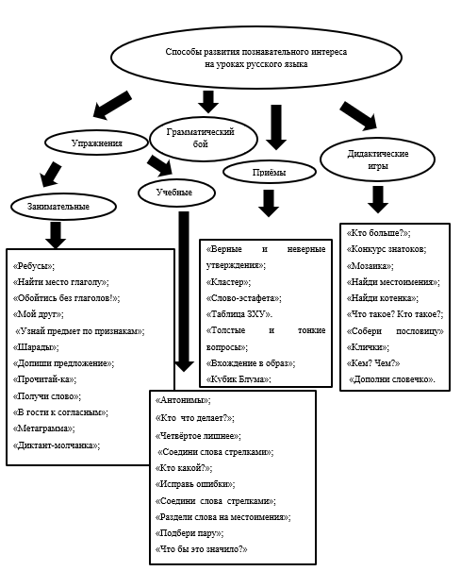
Также в начальной школе целесообразно применение игр. Приведём примеры.
Игра «Клички».
Ход игры: образуйте клички животных от следующих слов: шар, стрела, рыжий, звезда, сон.
Игра «Кем? Чем?».
Ход игры: посмотрите на слова и определите кем или чем раньше были эти предметы:
Цыплёнок – (яйцом) Лошадь – (жеребёнком)
Лёд – (водой) Мужчина – (мальчиком)
Корова – (телёнком) День – (ночью)
Тема урока: «Имя существительное».
Игра «Одним словом».
Задание: замени словосочетания одним словом и определи часть речи:
− промежуток времени в 60 минут,
− ребенок, любящий сладкое,
− очень смешной фильм,
− человек, который выращивает цветы.
Игра «Дополни словечко».
Задание: посмотри, как связаны между собой первые два слова, и догадайся, какое слово должно стоять вместо вопроса. Докажи. Определи части речи слов.
Небо – птица, река – ? Белый – чёрный, утренний – ?
Человек – нос, слон – ? Повысил – понизил, заплакал – ?
Кошка – котёнок, курица – ?
Тема: «Имя прилагательное».
Игра «Что такое? Кто такой?»
Задание: ученик достаёт из волшебного мешочка, на котором написано одно из слов: молоко, ёж, лимон, шарик, сосулька. Задача ученика описать с помощью прилагательных попавшееся слово так, чтобы одноклассники отгадали это слово.
Игра «Собери пословицу».
Задание: соберите пословицу. В каждой пословице выберите по слову и составьте новую. Определите часть речи выделенных слов.
1. От иной похвалы хоть в землю уйти.
Лежебоке и солнце не в пору всходит.
Не солома красит гумно, а зерно.
Человека встречают по одёжке, а провожают по уму.
Где охота и труд, там и поля цветут.
2. Все за одного, один за всех.
Не всё то золото, что блестит.
Не боялся браться, так и не страшись делать.
Виноватый виниться, а правый ничего не боится.
Из дуги оглобли не сделать.

Представим фрагменты нескольких из проведённых уроков.
Фрагмент урока 1
УМК «Школа России», 2 класс.
Тема: Что такое глагол?
Тип урок: изучение нового материала.
Цель: развитие познавательного интереса.
IV. Работа по теме урока
− Ребята, а сейчас у нас с Вами будет диктант-молчанка. Я показываю картинки с изображением различных действий, а вы записываете эти глаголы. (Бежать, сидеть, спать, читать, есть, играть, умываться, учиться.)
VIII. Рефлексия
Приём: «Благодарю».
− А сейчас я предлагаю Вам выбрать одного товарища и поблагодарить его за сотрудничество, рассказать в чём же оно проявлялось.

Фрагмент урока 2
Тема: «Единственное и множественное число имён прилагательных».
Тип урока: изучение нового материала.
Цель: развитие познавательного интереса младших школьников.
I. Организационный момент
Приём «Вхождение в образ».
− Представьте, что Вы эксперты в области русского языка и сегодня на вас лежит миссия – помочь товарищу в случае затруднения и получить новые знания.
IV. Работа по теме урока
Приём «Кубик Блума».
− Сегодня мы познакомимся с Вами с новым словарным словом. Прочитайте его на стр. 94 (метро). На слайде представлен кубик Блума, а у вас на столах он же только в разобранном виде.
− Вам необходимо на каждой грани кубика написать вопрос или задание со словарным словом.
VIII. Рефлексия
Приём «Волшебная палочка».
− Молодцы, Вы справились с ролью экспертов. Может быть у кого-то были затруднения, поэтому сейчас продолжите фразу: «Если я найду волшебную палочку, я попрошу ее помочь…(кому?).
На уроках математики учащимся очень нравится выкладывать фигуры из счётных палочек, а также писать графические диктанты.
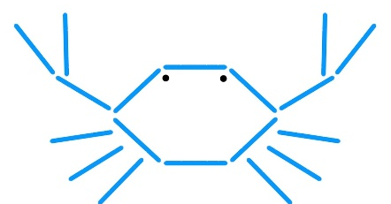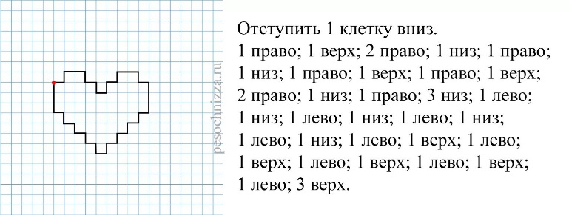
На уроках чтения для увеличения скорости чтения используются анаграммы, чтение текста по спирали, таблицы Шульте, скороговорки. Для формирования правильного произношения слов (орфоэпических норм) учим небольшие тексты в стихотворной форме.
